Wskaźniki cen towarów i usług konsumpcyjnych w październiku 2022 r.

Ceny towarów i usług konsumpcyjnych w paź­dzierniku 2022 r. w porównaniu z analogicznym miesiącem ub. roku wzrosły o 17,9% (przy wzroś­cie cen towarów – o 19,5% i usług – o 13,0%).

⇧ 17,9%

wzrost w porównaniu

z analogicznym miesiącem

poprzedniego roku

W stosunku do poprzedniego miesiąca ceny towarów i usług wzrosły o 1,8% (w tym towarów – o 2,1% i usług – o 0,7%).

Tablica 1. Wskaźniki cen towarów i usług konsumpcyjnych w październiku 2022 r.

|  |  |  |  |  |  |
| --- | --- | --- | --- | --- | --- |
| WYSZCZEGÓLNIENIE | 10 2022 | | | 01-10 2022 | WPŁYW ZMIAN 09 2022= =100 |
| 10 2021==100 | 12 2021= =100 | 09 2022= =100 | 01-10 2021==100 |
| OGÓŁEM | 117,9 | 115,6 | 101,8 | 113,8 | x |
| Żywność i napoje  bezalkoholowe | 122,0 | 117,9 | 102,7 | 114,1 | 0,73 |
| Napoje alkoholowe  i wyroby tytoniowe | 109,9 | 109,4 | 100,8 | 106,8 | 0,04 |
| Odzież i obuwie | 107,0 | 107,6 | 103,2 | 104,8 | 0,13 |
| Użytkowanie mieszkania  lub domu i nośniki energii | 128,7 | 125,0 | 101,5 | 122,5 | 0,32 |
| Wyposażenie mieszkania i prowadzenie gospodarstwa domowego | 112,4 | 111,9 | 101,2 | 109,9 | 0,06 |
| Zdrowie | 108,5 | 108,1 | 100,7 | 106,7 | 0,04 |
| Transport | 117,3 | 114,2 | 103,1 | 121,3 | 0,30 |
| Łączność | 103,3 | 103,6 | 100,0 | 103,9 | 0,00 |
| Rekreacja i kultura | 114,8 | 112,9 | 100,7 | 110,7 | 0,04 |
| Edukacja | 113,5 | 113,4 | 102,0 | 107,6 | 0,02 |
| Restauracje i hotele | 118,5 | 116,4 | 101,1 | 115,0 | 0,05 |
| Inne towary i usługi | 111,9 | 110,8 | 100,7 | 108,6 | 0,04 |

Wpływy zmian cen na wskaźnik cen towarów i usług konsumpcyjnych ogółem

W październiku br. w porównaniu z poprzednim miesiącem największy wpływ na wskaźnik cen   
towarów i usług konsumpcyjnych ogółem miały wyższe ceny w zakresie żywności (o 2,9%), mieszkania (o 1,4%), transportu (o 3,1%) oraz odzieży i obuwia (o 3,2%), które podwyższyły wskaźnik odpowiednio o 0,70 p. proc., 0,38 p. proc., 0,30 p. proc. i 0,13 p. proc.

W porównaniu z miesiącem analogicznym poprzedniego roku wyższe ceny w zakresie mieszkania (o 25,0%), żywności (o 22,8%), transportu (o 17,3%), rekreacji i kultury (o 14,8%) oraz restauracji i hoteli (o 18,5%) podniosły ten wskaźnik odpowiednio o 6,31 p. proc., 5,42 p. proc., 1,71 p. proc. i po 0,89 p. proc.

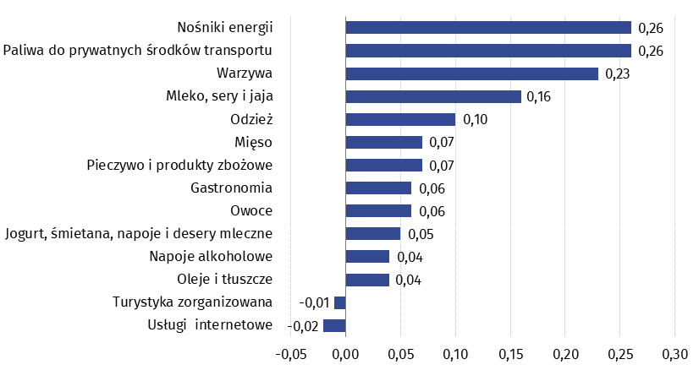Wykres 1. Wpływ zmian cen wybranych grup towarów i usług konsumpcyjnych w październiku 2022 r. (w p. proc. w stosunku do miesiąca poprzedniego)

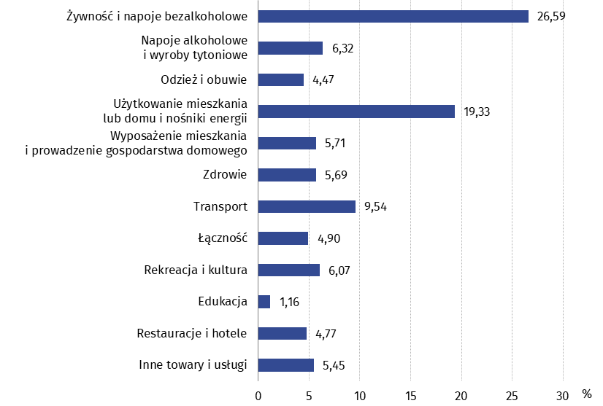Wykres 2. System wag stosowany w obliczeniach wskaźników cen towarów i usług konsumpcyjnych w 2022 r.

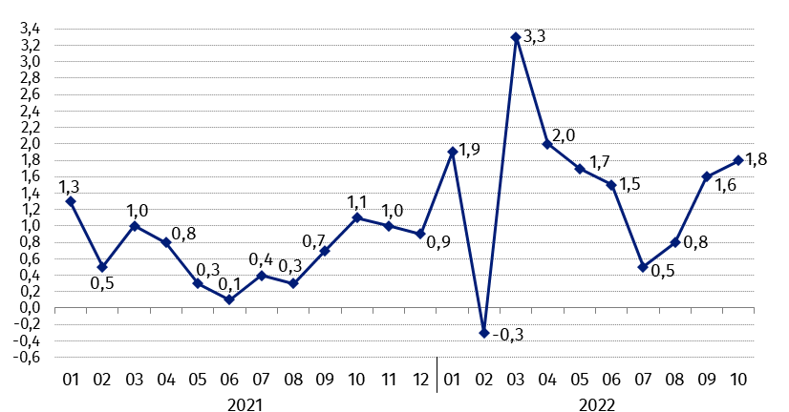Wykres 3. Zmiany cen towarów i usług konsumpcyjnych w stosunku do okresu poprzedniego (w %)

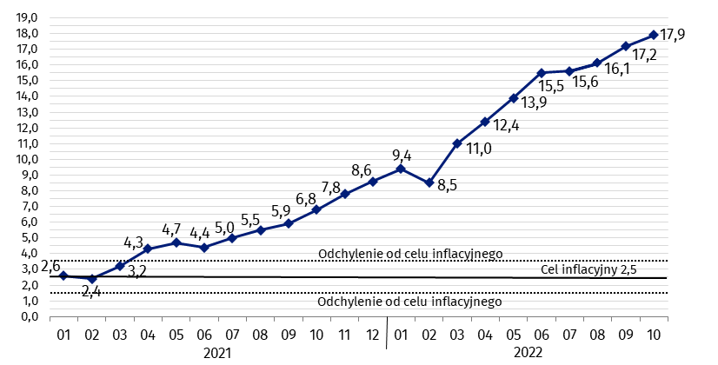Wykres 4. Zmiany cen towarów i usług konsumpcyjnych w stosunku do analogicznego okresu roku poprzedniego (w %)

Od kwietnia 2021 r. wskaźnik cen towarów i usług konsumpcyjnych kształtuje się powyżej górnej granicy odchyleń od celu inflacyjnego określonego przez Radę Polityki Pieniężnej (2,5% +/- 1 p. proc.).

Wykres 5. Zmiany cen według wskaźnika cen towarów i usług konsumpcyjnych (CPI) oraz zharmonizowanego wskaźnika cen konsumpcyjnych (HICP) w stosunku do analogicznego okresu roku poprzedniego (w %)

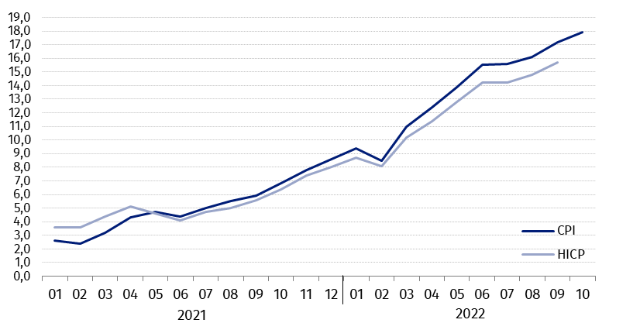

**Tablica 2. Wskaźniki cen towarów i usług konsumpcyjnych w październiku 2022 r.**

| WYSZCZEGÓLNIENIE | 10 2022 | | | 01-10 2022 |
| --- | --- | --- | --- | --- |
| 10 2021= =100 | 12 2021= =100 | 09 2022= =100 | 01-10 2021= =100 |
| OGÓŁEM | 117,9 | 115,6 | 101,8 | 113,8 |
| Towary | 119,5 | 116,8 | 102,1 | 114,8 |
| Usługi | 113,0 | 111,7 | 100,7 | 110,8 |
| Żywność, napoje bezalkoholowe i alkoholowe oraz  wyroby tytoniowe | 119,7 | 116,3 | 102,4 | 112,7 |
| ŻYWNOŚĆ I NAPOJE  BEZALKOHOLOWE | 122,0 | 117,9 | 102,7 | 114,1 |
| Żywność | 122,8 | 118,4 | 102,9 | 114,6 |
| w tym: |  |  |  |  |
| Ryż | 128,4 | 126,0 | 102,4 | 117,5 |
| Mąka | 145,4 | 138,1 | 101,0 | 133,0 |
| Pieczywo | 129,2 | 123,4 | 101,4 | 125,0 |
| Makarony i produkty makaronowe | 119,4 | 116,9 | 101,7 | 111,6 |
| Mięso | 125,2 | 122,5 | 101,1 | 116,0 |
| w tym: |  |  |  |  |
| Mięso wołowe | 130,8 | 119,2 | 101,3 | 128,7 |
| Mięso cielęce | 114,4 | 111,6 | 100,6 | 113,1 |
| Mięso wieprzowe | 127,1 | 125,0 | 100,3 | 113,8 |
| Mięso drobiowe | 142,3 | 134,3 | 99,5 | 134,9 |
| Wędliny | 118,5 | 117,4 | 102,0 | 109,9 |
| Ryby i owoce morza | 122,6 | 116,5 | 101,9 | 116,1 |
| Mleko, sery i jaja | 127,4 | 122,8 | 104,4 | 116,7 |
| w tym: |  |  |  |  |
| Mleko | 136,8 | 131,3 | 105,2 | 120,0 |
| Jogurt, śmietana, napoje i desery mleczne | 123,9 | 120,1 | 104,4 | 113,5 |
| Sery i twarogi | 128,7 | 122,8 | 103,2 | 118,3 |
| Jaja | 121,7 | 119,1 | 107,5 | 115,3 |
| Oleje i tłuszcze | 138,1 | 127,1 | 102,8 | 132,6 |
| Tłuszcze roślinne | 144,4 | 135,5 | 101,6 | 138,9 |
| Tłuszcze zwierzęce | 133,6 | 121,2 | 103,8 | 128,1 |
| w tym masło | 133,0 | 120,1 | 103,8 | 128,2 |
| Owoce | 114,7 | 109,3 | 103,1 | 107,9 |
| Warzywa | 117,0 | 108,3 | 108,1 | 110,1 |
| Cukier | 197,8 | 182,2 | 103,2 | 154,6 |
| Napoje bezalkoholowe | 114,0 | 113,2 | 101,3 | 108,8 |
| w tym: |  |  |  |  |
| Kawa | 121,9 | 120,9 | 101,0 | 113,4 |
| Herbata | 109,4 | 108,9 | 101,3 | 106,6 |
| Kakao i czekolada w proszku | 119,4 | 118,4 | 101,4 | 110,3 |
| Wody mineralne lub źródlane | 113,5 | 112,6 | 101,0 | 107,8 |
| Soki owocowe i warzywne | 107,1 | 107,5 | 101,8 | 103,4 |
| NAPOJE ALKOHOLOWE I WYROBY TYTONIOWE | 109,9 | 109,4 | 100,8 | 106,8 |
| Napoje alkoholowe | 111,8 | 111,3 | 100,9 | 108,2 |
| Wyroby tytoniowe | 104,3 | 104,0 | 100,3 | 102,8 |
| ODZIEŻ I OBUWIE | 107,0 | 107,6 | 103,2 | 104,8 |
| w tym: |  |  |  |  |
| Odzież | 106,9 | 107,2 | 103,4 | 104,4 |
| Obuwie | 106,7 | 108,1 | 102,8 | 105,3 |
| MIESZKANIE | 125,0 | 122,1 | 101,4 | 119,6 |
| UŻYTKOWANIE MIESZKANIA LUB DOMU I NOŚNIKI ENERGII | 128,7 | 125,0 | 101,5 | 122,5 |
| w tym: |  |  |  |  |
| Opłaty na rzecz właścicieli | 118,1 | 116,1 | 100,9 | 113,3 |
| Zaopatrywanie w wodę | 103,0 | 102,4 | 100,1 | 103,9 |
| Wywóz śmieci | 108,1 | 107,8 | 100,4 | 109,3 |
| Usługi kanalizacyjne | 109,3 | 108,6 | 100,7 | 108,5 |
| Nośniki energii | 141,6 | 135,7 | 101,9 | 132,1 |
| Energia elektryczna | 105,1 | 105,1 | 100,0 | 104,9 |
| Gaz | 127,9 | 125,3 | 99,9 | 142,4 |
| Opał | 247,0 | 209,1 | 102,2 | 206,3 |
| Energia cieplna | 127,0 | 124,2 | 106,6 | 113,8 |
| WYPOSAŻENIE MIESZKANIA I PROWADZENIE GOSPODARSTWA DOMOWEGO | 112,4 | 111,9 | 101,2 | 109,9 |
| w tym: |  |  |  |  |
| Meble, artykuły dekoracyjne, sprzęt oświetleniowy | 110,4 | 110,5 | 100,2 | 112,6 |
| Urządzenia gospodarstwa domowego | 108,2 | 107,9 | 101,3 | 105,4 |
| Środki czyszczące i konserwujące | 114,3 | 114,4 | 101,8 | 108,0 |
| Usługi związane z prowadzeniem gospodarstwa domowego | 120,4 | 118,2 | 101,6 | 116,6 |
| ZDROWIE | 108,5 | 108,1 | 100,7 | 106,7 |
| w tym: |  |  |  |  |
| Wyroby farmaceutyczne | 103,7 | 103,9 | 100,5 | 102,6 |
| Urządzenia i sprzęt terapeutyczny | 108,4 | 107,3 | 100,8 | 106,6 |
| Usługi lekarskie | 117,0 | 115,3 | 101,2 | 113,9 |
| Usługi stomatologiczne | 117,2 | 115,7 | 101,3 | 114,4 |
| Usługi szpitalne i sanatoryjne | 114,8 | 114,2 | 91,2 | 112,4 |
| TRANSPORT | 117,3 | 114,2 | 103,1 | 121,3 |
| w tym: |  |  |  |  |
| Środki transportu | 109,3 | 106,6 | 100,3 | 108,4 |
| w tym samochody osobowe | 109,0 | 106,2 | 100,2 | 108,2 |
| Paliwa do prywatnych środków  transportu | 119,5 | 116,7 | 104,1 | 127,6 |
| Olej napędowy | 133,1 | 130,3 | 104,4 | 133,7 |
| Benzyna | 116,0 | 113,9 | 104,7 | 124,2 |
| Gaz ciekły i pozostałe paliwa do prywatnych środków transportu | 97,7 | 91,3 | 98,8 | 130,3 |
| Usługi transportowe | 124,2 | 116,7 | 103,3 | 115,9 |
| ŁĄCZNOŚĆ | 103,3 | 103,6 | 100,0 | 103,9 |
| w tym: |  |  |  |  |
| Sprzęt telekomunikacyjny | 95,6 | 94,5 | 100,3 | 92,8 |
| Usługi telekomunikacyjne | 103,6 | 104,0 | 100,0 | 104,3 |
| REKREACJA I KULTURA | 114,8 | 112,9 | 100,7 | 110,7 |
| w tym: |  |  |  |  |
| Sprzęt audiowizualny, fotograficzny i informatyczny | 100,1 | 99,8 | 99,8 | 100,0 |
| Usługi związane z rekreacją i kulturą | 112,2 | 112,7 | 100,5 | 107,3 |
| w tym: |  |  |  |  |
| Usługi związane z rekreacją i sportem | 114,5 | 113,5 | 101,3 | 113,3 |
| Usługi związane z kulturą | 111,4 | 112,5 | 100,2 | 105,0 |
| w tym opłaty radiowo-telewizyjne | 110,1 | 112,4 | 100,0 | 100,3 |
| Książki | 111,2 | 109,1 | 100,2 | 108,4 |
| Gazety i czasopisma | 106,0 | 103,4 | 100,6 | 105,3 |
| Artykuły piśmienne, malarskie,  kreślarskie | 121,8 | 119,5 | 101,0 | 115,5 |
| Turystyka zorganizowana | 127,0 | 122,2 | 98,8 | 121,3 |
| Turystyka zorganizowana w kraju | 119,0 | 115,5 | 98,7 | 115,1 |
| Turystyka zorganizowana za granicą | 134,3 | 128,2 | 98,8 | 126,9 |
| EDUKACJA | 113,5 | 113,4 | 102,0 | 107,6 |
| RESTAURACJE I HOTELE | 118,5 | 116,4 | 101,1 | 115,0 |
| INNE TOWARY I USŁUGI | 111,9 | 110,8 | 100,7 | 108,6 |
| w tym: |  |  |  |  |
| Higiena osobista | 113,5 | 113,4 | 101,1 | 108,3 |
| w tym: |  |  |  |  |
| Usługi fryzjerskie, kosmetyczne i pielęgnacyjne | 115,7 | 113,8 | 101,1 | 114,0 |
| Artykuły do higieny osobistej i kosmetyki | 113,3 | 113,8 | 101,3 | 107,0 |
| Opieka społeczna | 121,5 | 120,9 | 100,8 | 114,3 |
| Ubezpieczenia | 109,1 | 104,4 | 98,7 | 111,8 |
| Usługi finansowe świadczone przez banki i inne instytucje | 105,7 | 105,7 | 100,4 | 103,4 |

W przypadku cytowania danych Głównego Urzędu Statystycznego prosimy o zamieszczenie informacji: „Źródło danych GUS”, a w przypadku publikowania obliczeń dokonanych na danych opublikowanych przez GUS prosimy o zamieszczenie informacji: „Opracowanie własne na podstawie danych GUS”

|  |  |
| --- | --- |
| Opracowanie merytoryczne:  **Departament Handlu i Usług**  **Dyrektor Ewa Adach-Stankiewicz** Tel: 22 608 31 24 | Rozpowszechnianie: **Rzecznik Prasowy Prezesa GUS** **Karolina Banaszek**Tel: 695 255 011 |
| **Wydział Współpracy z Mediami**  Tel: 22 608 38 04  **e-mail:** [**obslugaprasowa@stat.gov.pl**](mailto:obslugaprasowa@stat.gov.pl) | Ikonka strony wwwwww.stat.gov.pl |
| Ikonka twittera GUS (@GUS_STAT) · Twitter@GUS_STAT |
| Ikonka facebooka@GlownyUrzadStatystyczny |
|  | Ikonka instagramagus_stat |
|  | Ikonka Youtubaglownyurzadstatystycznygus |
|  | glownyurzadstatystycznyIkonka linkedin |
| **Powiązane opracowania**  [[Komunikaty i obwieszczenia Prezesa GUS](https://stat.gov.pl/" \o "Linko do opracowania pt....)](http://stat.gov.pl/sygnalne/komunikaty-i-obwieszczenia/)  [[Informacje sygnalne](https://stat.gov.pl/" \o "Linko do opracowania pt....)](http://stat.gov.pl/sygnalne/informacje-sygnalne/)  **Temat dostępny w bazach danych**  [Dziedzinowa Baza Wiedzy (DBW) Ceny](http://swaid.stat.gov.pl/SitePagesDBW/Ceny.aspx)  [Bank Danych Makroekonomicznych (BDM)](http://bdm.stat.gov.pl/)  [Bank Danych Lokalnych (BDL)](https://bdl.stat.gov.pl/BDL/start)  [Wskaźniki cen (Obszary tematyczne: Ceny. Handel)](http://stat.gov.pl/obszary-tematyczne/ceny-handel/wskazniki-cen/)  [Ceny (Obszary tematyczne: Ceny. Handel)](http://stat.gov.pl/obszary-tematyczne/ceny-handel/ceny/)  **Ważniejsze pojęcia dostępne w słowniku**  [Wskaźnik cen towarów i usług konsumpcyjnych](http://stat.gov.pl/metainformacje/slownik-pojec/pojecia-stosowane-w-statystyce-publicznej/711,pojecie.html)  [Cena detaliczna](http://stat.gov.pl/metainformacje/slownik-pojec/pojecia-stosowane-w-statystyce-publicznej/32,pojecie.html) | |